

黑龙江省地方计量技术规范

JJF（黑）XX—2023

医用体重秤校准规范

Calibration Specification for Medical Weight Scales

（公示稿）

2023-XX-XX发布 2023-XX-XX实施

黑龙江省市场监督管理局 发 布

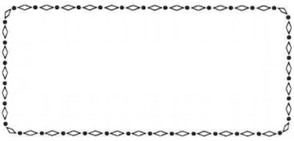医用体重秤校准规范

JJF（黑）XX—2023

Calibration Specification for

Medical Weight Scales

归　口　单　位：黑龙江省市场监督管理局

主要起草单位：鸡西市检验检测中心

本规范委托鸡西市检验检测中心负责解释

本规范主要起草人：

刘 濮（鸡西市检验检测中心）

胡爱春（鸡西市检验检测中心）

张华玉（齐齐哈尔市检验检测中心）

王玉海（鸡西市检验检测中心）

李 达（密山市检验检测中心）

朱明录（鸡西市检验检测中心）

张宏宇（鸡西市检验检测中心）

参加起草人：

于 超（鸡西市检验检测中心）

刘 璐（鸡西市检验检测中心）

宋 阳（鸡西市检验检测中心）

目 录

引言 （Ⅱ）

1 范围 （1）

2 引用文件 （1）

3 术语和计量单位 （1）

3.1 术语 （1）

3.2 计量单位 （1）

4 概述 （1）

5 计量特性 （2）

5.1 示值误差 （2）

5.2 重复性 （2）

5.3 偏载 （2）

6 校准条件 （2）

7 校准项目和校准方法 （2）

7.1 校准项目 （2）

7.2 校准方法 （3）

8 校准结果表达 （4）

9 复校时间间隔 （4）

附录A 医用体重秤校准原始记录格式（推荐性） （5）

附录B 校准证书内页格式（推荐性） （6）

附录C 医用体重秤示值误差测量不确定度评定示例 （7）

引 言

JJF 1071—2010《国家计量校准规范编写规则》、JJF 1001—2011《通用计量术语及定义》、JJF 1059.1—2012《测量不确定度评定与表示》共同构成支撑本规范制定工作的基础性系列规范。

本规范为首次发布。

医用体重秤校准规范

# 1 范围

本规范仅适用于弹簧指针式医用体重秤的校准。

# 2 引用文件

本规范引用了下列文件：

JJG 13 模拟指示秤

JJG 99 砝码

JJF 1181 衡器计量名词术语及定义

凡是注日期的引用文件，仅注日期的版本适用于本规范；凡是不注日期的引用文件，其最新版本（包括所有的修改单）适用于本规范。

# 3 术语和计量单位

3.1 术语

3.1.1 载荷 load

因受重力作用，对秤的承载器施加力的被称物品，有时也直接指它们的作用力。

3.1.2 最小秤量（*Min*） minimum capacity（*Min*）

小于该载荷值时，会使称量结果产生过大的相对误差。该载荷值称为最小秤量。

3.1.3 最大秤量（*Max*） maximum capacity（*Max*）

不计添加皮重时的最大称量能力。

3.2 计量单位

弹簧指针式医用体重秤使用的计量单位应为法定计量单位，包括：千克（kg）、克（g）。

4 概述

弹簧指针式医用体重秤（以下简称体重秤）是一种测量人体体重的非自动衡器，广泛应用于医院、药店等场所。其原理是利用弹簧在弹性限度内的弹性变形所产生的弹性力与被测物体的重力相平衡，由变形量的大小而测得物体的重力大小，由指针和度盘形式来指示测量物的质量值。体重秤一般由弹簧指针、度盘和承载器等部分组成。如图1所示。

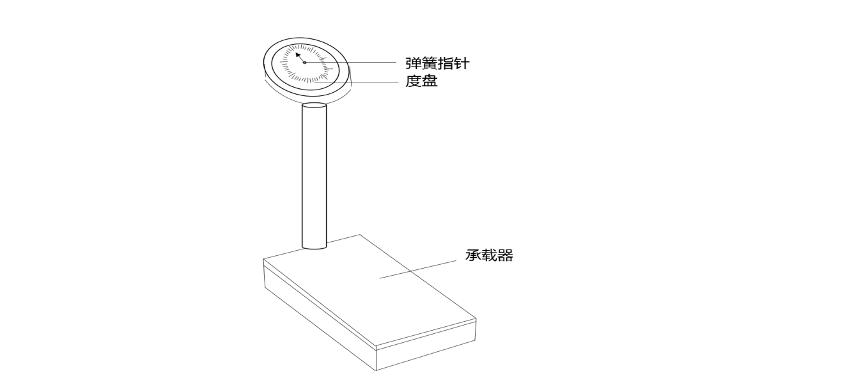

图1 医用体重秤结构示意图

5 计量特性

5.1 示值误差

体重秤任何单次测量的示值与对应输入的砝码参考量值之差。

5.2 重复性

同一载荷多次称量所得结果的最大值与最小值之差。

5.3 偏载

同一载荷在承载器不同位置的示值与对应输入的砝码参考量值之差。

6 校准条件

校准所用的标准砝码应符合JJG 99的规定，选择M1等级及以上砝码。

7 校准项目和校准方法

7.1 校准项目

校准项目见表1。

表1 校准项目

|  |  |  |  |
| --- | --- | --- | --- |
| 序号 | 校准项目名称 | 计量特性条款 | 校准方法条款 |
| 1 | 示值误差 | 5.1 | 7.2.2 |
| 2 | 重复性 | 5.2 | 7.2.3 |
| 3 | 偏载 | 5.3 | 7.2.4 |

7.2 校准方法

7.2.1 校准前的准备

a) 体重秤应放置在平实的地面或者台面上，使承载器平衡稳定。

b) 校准前，体重秤应预加一次载荷到最大秤量。

c) 将指针调至零点位置，分别将不小于20%*Max*载荷施加到承载器上3次，每次卸载后，指针应回到零点位置，若不回零，应重新调零。

7.2.2 示值误差

秤量校准点一般选取不少于6个校准点，应包括零点、*Min*、25%*Max*、50%*Max*、75%*Max*和*Max*。根据客户需求可增加校准点。

从零点开始，按由小到大的顺序逐渐加砝码至最大秤量，再用相同方法逐渐卸砝码至零点。

按照公式（1）计算示值误差：

$E=I−m$（1）

式中：

$E$　*——*示值误差，kg或g；

$I$　　——体重秤的示值，kg或g；

$m$　 ——试验载荷值，kg或g。

7.2.3 重复性

用接近最大秤量的载荷在承载器上进行3次称量。每次称量前应将体重秤示值调至零点位置。

按照公式（2）计算重复性：

 （2）

式中：

$R$——重复性，kg或g；

*E*max——3次称量示值误差的最大值，kg或g；

*E*min——3次称量示值误差的最小值，kg或g。

7.2.4 偏载

在承载器上加载相当于1/3*Max*的砝码，使用质量值大的砝码优于使用质量值小的砝码组合。若使用单个砝码，应将砝码放置在图2所示的承载器1/4的区域的

中心位置。按照公式（1） 计算各位置的示值误差。

左上 右上

左上

左下 右下

图2 偏载校准位置示意图

# 8 校准结果表达

经校准的体重秤出具校准证书，给出校准结果以及校准不确定度。校准原始记录格式（推荐性）见附录A，校准证书内页格式（推荐性）见附录B。

# 9 复校时间间隔

由于复校时间间隔的长短是由体重秤的使用环境、使用频率、仪器本身质量等诸因素所决定的，因此客户可根据实际情况自主决定复校的时间间隔。建议复校时间间隔不超过1年。

附录A

**医用体重秤校准原始记录****格式（推荐性）**

|  |  |  |  |  |  |  |  |  |  |  |  |  |  |  |
| --- | --- | --- | --- | --- | --- | --- | --- | --- | --- | --- | --- | --- | --- | --- |
| 被校单位 |  | | | | | | | | | | | | | |
| 器具名称 |  | | | 规格型号 | | |  | | | | | | 出厂编号 |  |
| 制造厂家 |  | | | 准确度等级 | | |  | | | | | | 分度值 |  |
| 最大秤量 |  | | | 最小秤量 | | |  | | | | | | 证书编号 |  |
| 校准日期 |  | | | 环境温度 | | | ℃ | | | | | | 环境湿度 | %RH |
| 校准依据 |  | | | | | | | | | | | | | |
| 校准地点 |  | | | | | | | | | | | | | |
| 校准所使用的标准器信息 | | | | | | | | | | | | | | |
| 名 称 | | 测量范围 | 准确度等级 | | | | | | | | | 证书编号 | | 有效期至 |
|  | |  |  | | | | | | | | |  | |  |
|  | |  |  | | | | | | | | |  | |  |
|  | |  |  | | | | | | | | |  | |  |
| 校准项目 | | 载荷 $m$（ ） | 示值 $I$（ ） | | | | | 示值误差 $E$（ ） | | | | | 扩展不确定度 $U$ ($k=2$) | |
| 加载↓ | | 卸载↑ | | | 加载↓ | | | 卸载↑ | |
| 示值误差 | |  |  | |  | | |  | | |  | |  | |
|  |  | |  | | |  | | |  | |  | |
|  |  | |  | | |  | | |  | |  | |
|  |  | |  | | |  | | |  | |  | |
|  |  | |  | | |  | | |  | |  | |
|  |  | |  | | |  | | |  | |  | |
| 重复性 | | 载荷 $m$（ ） | 示值 $I$（ ） | | | | | | | | | |  | |
|  |  | | |  | | | |  | | |  | |
| 偏载 | | 载荷 $m$（ ） | 位置 | | | | | | 示值 $I$（ ） | | | | 示值误差 $E$（ ） | |
|  | 左上 | | | | | |  | | | |  | |
|  | 左下 | | | | | |  | | | |  | |
|  | 右上 | | | | | |  | | | |  | |
|  | 右下 | | | | | |  | | | |  | |
| 校准员 | |  | | | | | | | 核验员 | | | |  | |

附录B

校准证书内页格式（推荐性）

证书编号：

最大秤量： 分度值：

|  |  |  |  |  |  |  |  |  |
| --- | --- | --- | --- | --- | --- | --- | --- | --- |
| 序号 | 校准项目 | 校准结果 | | | | | | |
| 1 | 示值误差 | 载荷 $m$ （ ） | 示值 $I$（ ） | | 示值误差 $E$（ ） | | | 扩展不确定度 $U$（*k*=2） |
| 加载↓ | 卸载↑ | 加载↓ | 卸载↑ | |
|  |  |  |  |  | |  |
|  |  |  |  |  | |  |
|  |  |  |  |  | |  |
|  |  |  |  |  | |  |
|  |  |  |  |  | |  |
|  |  |  |  |  | |  |
| 2 | 重复性 | $$R$$ | | | | | | |
|  | | | | | | |
| 3 | 偏载 | 位置 | 载荷 $m$（ ） | | | | 示值误差*E*（ ） | |
| 左上 |  | | | |  | |
| 左下 |  | | | |  | |
| 右上 |  | | | |  | |
| 右下 |  | | | |  | |

附录C

医用体重秤示值误差测量不确定度评定示例

C.1概述

C.1.1 测量依据：医用体重秤校准规范

C.1.2 测量标准：M1等级砝码组（500 g、5 kg、10 kg、20 kg），砝码最大允许误差（±0.025 g、±0.25 g、±0.5 g、±1 g）。

C.1.3 被测对象：以 级最大秤量为120 kg，分度值为500 g的医用体重秤为例。

IIII

C.1.4 测量方法：按照本规范7.2.2，对医用体重秤50%*Max*校准点进行校准。

C.2 测量模型

$$E=I−m$$

式中：

$E$*——*示值误差，kg或g；

$I$　　——体重秤的示值，kg或g；

$m$　 ——试验载荷值，kg或g。

灵敏系数为：





由测量模型得方差：



C.3 标准不确定度评定

本评定方法以60 kg秤量点为例，输入量*I*的标准不确定度来源*u*(*I*)主要是体重秤测量重复性误差引起的测量不确定度和读数误差引起的测量不确定度。

C.3.1 体重秤测量重复性误差引起的不确定度分量*u*(*I*1)的评定

用60 kg标准砝码在重复性条件下对医用体重秤进行10次连续测量，得到测量结果：60.10 kg，60.10 kg，60.20 kg，60.10 kg，60.10 kg，60.10 kg，60.20 kg，60.20 kg，60.10 kg，60.10 kg，经计算得出：



实验标准差为： 

测量重复性引起的标准不确定度分量*u*(*I*1)为：

C.3.2 医用体重秤读数误差引入的不确定度分量*u*(*I*2)的评定

体重秤读数误差一般不超过分度值的1/5，即为0.1 kg。与单次读数有关的不确定度估计为均匀分布，而从两次读数差得出的测量结果，成为两个相同均匀分布的合成，即三角分布（），则：



C.3.3 输入量*u*(*I*)的确定

在重复性分量和读数误差引入的不确定度分量中，取两者中的较大值，则：



C.3.4 标准砝码输入量*m*的不确定度分量*u*(*m*)的评定

从JJG 99中查得20 kg砝码的最大允许误差为±0.001 kg，60 kg砝码的最大允许误差为±0.003 kg，服从均匀分布，取，则：



C.4 合成标准不确定度的评定

C.4.1 标准不确定度汇总表

表C.1 标准不确定度汇总表

|  |  |  |  |  |
| --- | --- | --- | --- | --- |
| 标准不确定度分量*u*(*xi*) | 不确定度来源 | 标准不确定度（kg） |  |  |
| *u*(*I*) | —— | 0.049 | 1 | 0.049 |
| *u*(*I*1) | 测量重复性 | 0.049 | —— | —— |
| *u*(*I*2) | 读数误差 | 0.041 | —— | —— |
| *u*(*m*) | 砝码最大允许误差 | 0.002 | -1 | 0.002 |

C.4.2 合成标准不确定度的计算

输入量*I*与*m*彼此独立不相关，所以合成标准不确定度可按下式得到：





C.5 扩展不确定度的评定

取包含因子*k* =2，则：



JJF（黑）XX-2023